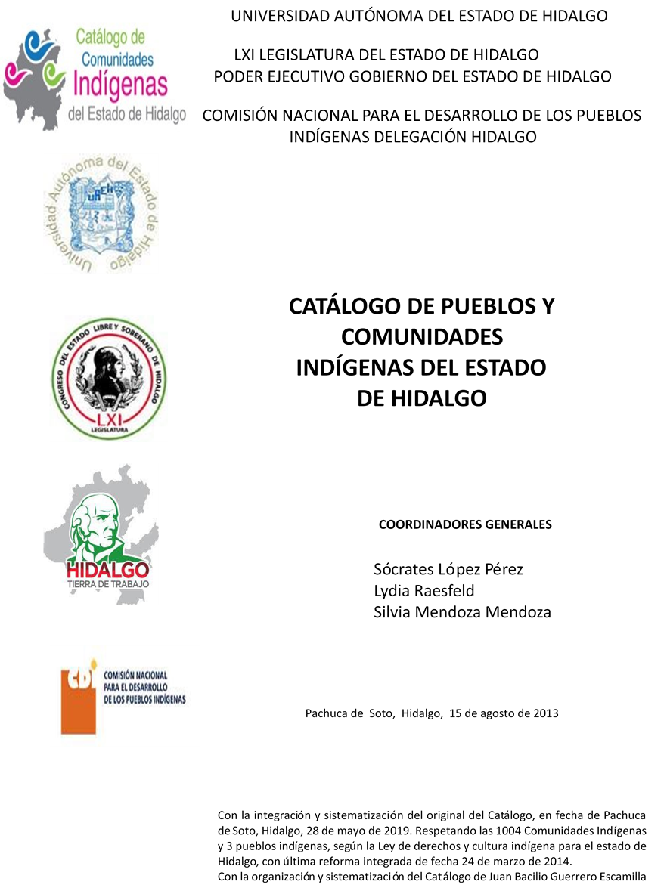

Francisco Villa (Llano Segundo)

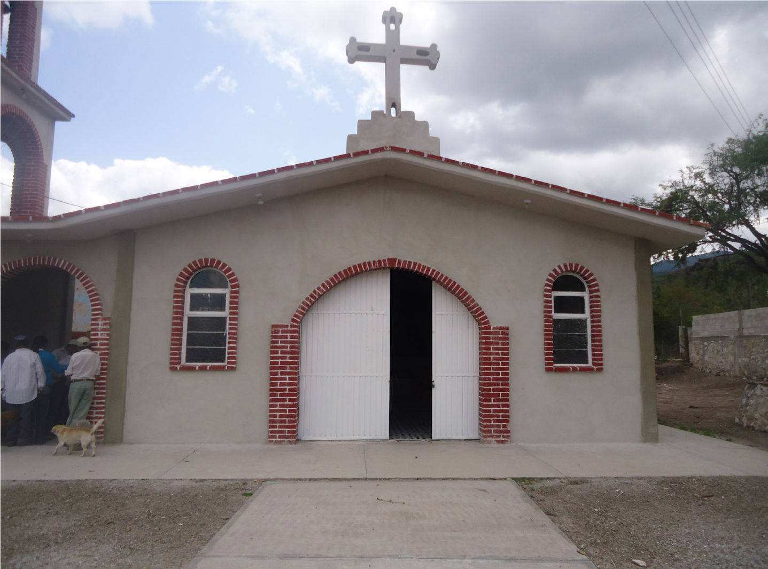
CCIEH: HGOZIM009

Francisco Villa (Llano Segundo): 130840078

DICTAMEN

Después de analizar la información proveniente del instrumento de levantamiento de información aplicado (cédula) en las localidades seleccionadas (por haber cumplido los requisitos de contar con más de cien habitantes y que mantuvieran un índice superior a la media nacional de hablantes de lenguas indígenas) y de la ponderación de las variables que se consideraron en la metodología de este estudio, el equipo académico de este proyecto considera que la comunidad de Francisco Villa (Llano Segundo), del Municipio de Zimapán, con clave INEGI 130840078, reúne las estructuras sociales y culturales para ser considerada como INDÍGENA y ser incluida en el Catálogo de Comunidades Indígenas del Estado de Hidalgo con la clave HGOZIM009.

Francisco Villa (Llano Segundo) mantiene una estructura organizativa, la cual se ve reflejada en la realización de Asambleas Comunitarias convocadas y dirigidas por distintas autoridades (Delegado y Comisariado Ejidal), donde se toman las decisiones más importantes para la vida comunitaria. De esta manera eligen autoridades locales, conforman comités propios (agua) y nombran a los responsables para los comités institucionales (escolares, salud, tercera edad, Pro-campo, Oportunidades). La vida comunitaria se regula es a través de un reglamento escrito donde se describen los derechos, obligaciones y sanciones a los que son acreedores los habitante.

Francisco Villa (Llano Segundo) tiene un significativo 8 por ciento de Hablantes de Lengua Indígena, se advierte que el otomí es utilizado sólo por las personas mayores, pues actualmente los jóvenes consideran como primera lengua materna al español, ya que no hubo una transmisión de forma generacional y el castellano les ha brindado mayor movilidad social.

Las prácticas culturales tienen un carácter cohesionador y de revitalización de la identidad étnica, entre ellas podemos destacar las fiestas religiosas de cómo la Fista Patronal el día 26 de julio, Día de Muertos y Semana Santa.

La apertura de la casa de salud ha provocado que menos personas acudan a la medicina tradicional para curar sus males, los habitantes ya no manifestaron “enfermedades culturales”, ni la presencia de médicos tradicionales, estas prácticas han sido sustituidas por los médicos alópatas.

Francisco Villa (Llano Segundo), Zimapán

Resumen
Clave CCIEH | HGOZIM009
Clave INEGI: | 130840078

PRIORIDAD Y CATEGORÍA | MINIMO REQUERIDO | TOTAL OBTENIDO
1- Hablantes de lengua indígena * | 6.5% | 30.7%
2- Territorio | 30.0% | 100.0%
3- Autoridad tradicional | 10.0% | 50.0%
4- Asamblea comunitaria | 100.0% | 100.0%
5- Comités internos tradicional | 25.0% | 100.0%
6- Autoadscripción | 100.0% | 100.0%
7- Usos y Costumbres para resolver sus conflictos | 20.0% | 80.0%
8- Trabajo comunitario | 100.0% | 100.0%
9- Medicina Tradicional | 25.0% | 75.0%
10- Parteras tradicionales | 100.0% | 0.0%
11- Médicos tradicionales | 25.0% | 0.0%
12- Fiestas del pueblo: Patronal, santos, carnaval, agrícola o climática | 25.0% | 100.0%
13- Relación del ciclo económico con ceremonias | 100.0% | 0.0%
14- Lugares sagrados (cerros, cuevas, piedras…) | 25.0% | 50.0%
15- Música (tradicional, costumbre | 100.0% | 0.0%
16- Danza | 100.0% | 0.0%
17- Leyendas y creencias | 25.0% | 100.0%
18- Vestimenta tradicional | 100.0% | 100.0%
19- Artesanías | 25.0% | 0.0%
20- Origen | 10.0% | 92.5%
21- Reglamentos y/o acuerdos | 100.0% | 100.0%
22- Patrimonio comunitario | 25.0% | 50.0%

*% de PHLI Nacional (INEGI, 2010)
Elaboración: Universidad Autónoma del Estado de Hidalgo con datos del Catálogo de Comunidades Indígenas del Estado de Hidalgo, Agosto de 2013

Francisco Villa (Llano Segundo), Zimapán

Clave CCIEH | HGOZIM009
Clave INEGI: | 130840078
PRIORIDAD Y CATEGORÍA | ELEMENTOS CULTURALES | PARCIAL OBTENIDO | TOTAL OBTENIDO
1- Hablantes de lengua indígena * | % HLI INEGI | 31% | 30.7%
2- Territorio | Asentamiento y pertenencia a región geocultural (30%) | 30% | 100.0%
 | Panteón-cementerio (15%) | 15%
 | Fuente de agua (10%) | 10%
 | Siembra o potrero (10%) | 10%
 | Lugar de culto (15%) | 15%
 | Delegación (10%) | 10%
 | Espacios comunes (10%) | 10%
3- Autoridad tradicional | Consejo (40%) | 0% | 50.0%
 | Mayordomo (30%) | 30%
 | Delegado (10%) + (10%) si lo denominan en lengua indígena, total (20%) | 10%
 | Auxiliares (10%) | 10%
4- Asamblea comunitaria | Si (100%) No (0%) | 100% | 100.0%
5- Comités internos tradicional | Comité A (25%) | 25% | 100.0%
 | Comité B (25%) | 25%
 | Comité C (25%) | 25%
 | Comité D (25%) | 25%
6- Autoadscripción | Si (100%) No (0%) | 100% | 100.0%
7- Usos y Costumbres para resolver sus conflictos | Resolución de faltas y delitos al interior (40%) | 40% | 80.0%
 | Autoridad comunitaria que resuelve (40%) | 40%
 | Espacio reclusión (20%) | 0%
8- Trabajo comunitario | Si (100%) No (0%) | 100% | 100.0%
9- Medicina Tradicional | Enfermedad cultural A (25%) | 25% | 75.0%
 | Enfermedad cultural B (25%) | 25%
 | Enfermedad cultural C (25%) | 25%
 | Enfermedad cultural D (25%) | 0%
10- Parteras tradicionales | Si (100%) No (0%) | 0% | 0.0%
11- Médicos tradicionales | Médico tradicional A (25%) | 0% | 0.0%
 | Médico tradicional B (25%) | 0%
 | Médico tradicional C (25%) | 0%
 | Médico tradicional D (25%) | 0%
12- Fiestas del pueblo: Patronal, santos, carnaval, agrícola o climática | Fiesta A (25%) | 25% | 100.0%
 | Fiesta B (25%) | 25%
 | Fiesta C (25%) | 25%
 | Fiesta D (25%) | 25%
13- Relación del ciclo económico con ceremonias | Si (100%) No (0%) | 0% | 0.0%
14- Lugares sagrados (cerros, cuevas, piedras…) | Lugar sagrado A (25%) | 25% | 50.0%
 | Lugar sagrado B (25%) | 25%
 | Lugar sagrado C (25%) | 0%
 | Lugar sagrado D (25%) | 0%
15- Música (tradicional, costumbre | Si (100%) No (0%) | 0% | 0.0%
16- Danza | Si (100%) No (0%) | 0% | 0.0%
17- Leyendas y creencias | Leyenda o creencia A (25%) | 25% | 100.0%
 | Leyenda o creencia A (25%) | 25%
 | Leyenda o creencia A (25%) | 25%
 | Leyenda o creencia A (25%) | 25%
18- Vestimenta tradicional | Si (100%) No (0%) | 100% | 100.0%
19- Artesanías | Artesanía A (25%) | 0% | 0.0%
 | Artesanía B (25%) | 0%
 | Artesanía C (25%) | 0%
 | Artesanía D (25%) | 0%
20- Origen | Por cada año (0.5%) máximo 50% | 43% | 92.5%
 | Mito fundacional (25%) | 25%
 | Hecho colectivo A (5%) | 5%
 | Hecho colectivo B (5%) | 5%
 | Hecho colectivo C (5%) | 5%
 | Hecho colectivo D (5%) | 5%
 | Hecho colectivo E (5%) | 5%
21- Reglamentos y/o acuerdos | Si (100%) No (0%) | 100% | 100.0%
22- Patrimonio comunitario | Patrimonio A (25%) | 25% | 50.0%
 | Patrimonio B (25%) | 25%
 | Patrimonio C (25%) | 0%
 | Patrimonio D (25%) | 0%
*% de PHLI Nacional (INEGI, 2010)

Francisco Villa (Llano Segundo), Zimapán

Clave CCIEH | HGOZIM009
Clave INEGI: | 130840078
%
0
10
%
20
%
30
%
%
40
50
%
60
%
%
70
80
%
90
%
%
100
1- Hablantes de lengua indígena *
2- Territorio
3- Autoridad tradicional
4- Asamblea comunitaria
5- Comités internos tradicional
6- Autoadscripción
7- Usos y Costumbres para resolver sus conflictos
8- Trabajo comunitario
9- Medicina Tradicional
10-
Parteras tradicionales
Médicos tradicionales
11-
Fiestas del pueblo: Patronal, santos, carnaval,
12-
agrícola o climática
Relación del ciclo económico con ceremonias
13-
14-
Lugares sagrados (cerros, cuevas, piedras…)
Música (tradicional, costumbre
15-
16-
Danza
17-
Leyendas y creencias
18-
Vestimenta tradicional
Artesanías
19-
Origen
20-
21-
Reglamentos y/o acuerdos
Patrimonio comunitario
22-

OBTENIDO REQUERIDO

*% de PHLI Nacional (INEGI, 2010)
Elaboración: Universidad Autónoma del Estado de Hidalgo con datos del Catálogo de Comunidades Indígenas del Estado de Hidalgo
Agosto de 2013

